Zásobovaní objektů vodou,
veřejný vodovod
VY_32_INOVACE_19_376

Projekt MŠMT | EU peníze středním školám
Název projektu školy | ICT do života školy
Registrační číslo projektu | CZ.1.07/1.5.00/34.0771
Šablona | III/2
Sada | 19
Anotace | Seznámení žáků s procesem jímání, úpravou a distribucí pitné vody pro obor Technická zařízení budov
Klíčová slova | Pitná voda, pramenní jímka, úpravna vody, hygienické zabezpečení, chlorace, tvrdost vody, ionizace, vodojem a tlakové pásmo
Předmět | Zdravotechnika
Autor, spoluautor | Ing. František Jonák
Jazyk | Čeština
Druh učebního materiálu | Výklad
Potřebné pomůcky | PC, dataprojektor
Druh interaktivity | Výklad pomocí prezentace, doplňování myšlenkové mapy- student si upřesní- doplní informace o procesu jímání, úpravě a distribuci pitné vody
Stupeň a typ vzdělávání | Střední škola
Cílová skupina | 3. ročník, žáci 17 – 19 let, obor Technická zařízení budov
Speciální vzdělávací potřeby | ne
Zdroje | viz poslední strana

Pitná voda =
Voda s obsahem látek, které neohrozí zdraví člověka při celoživotním užívání.
Potřeba vody dnes = cca 150 litrů/osoba/den
Voda v přírodě obsahuje minerály, mikroorganizmy, viry, organické látky = nutná její úprava

Jímání ( zachytávání ) vody =
- Povrchové – přehrady, jezera, řeky
- Podpovrchové – studny a pramenní jímky

Koloběh vody = malý a velký

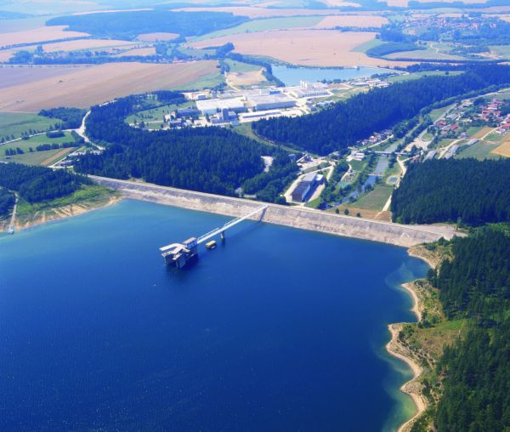
Povrchové jímání - přehrada

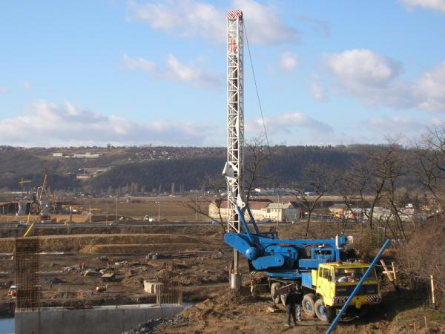

Podpovrchové jímání - studna - vrtání

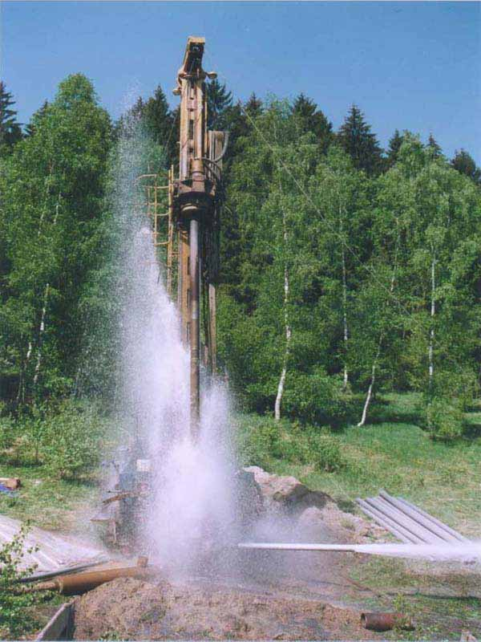

Ukončení vrtání
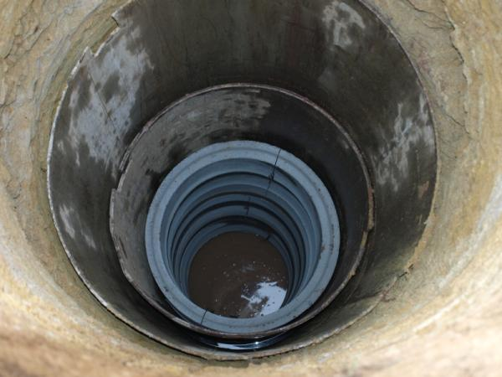

Pohled do vystrojené studny

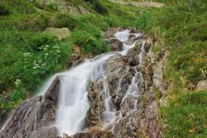
Pramenní jímka Kryt studny
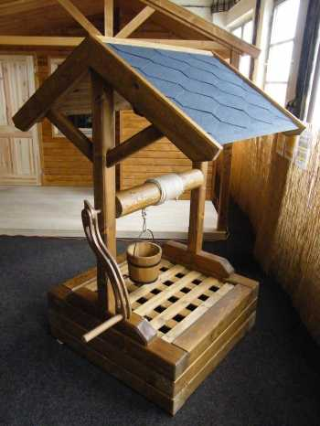

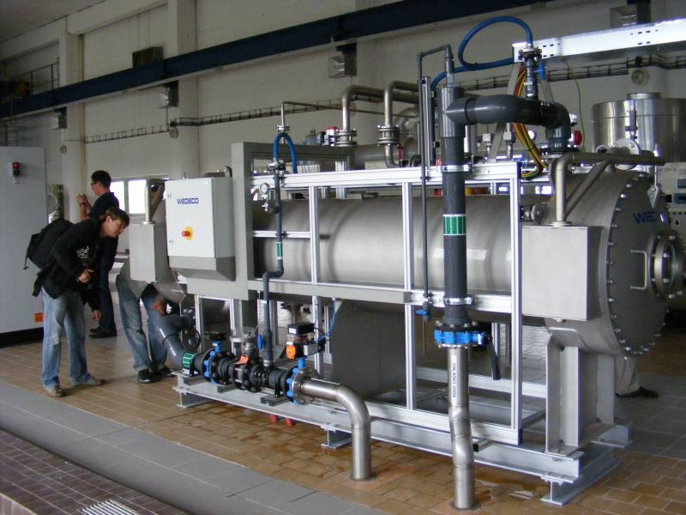
Část úpravny vody

Úpravna vody = výroba pitné vody – filtrace, odželezování, změkčování, odkyselování a hygienické zabezpečení vody

Distribuce pitné vody

- Čerpání výtlačným řadem do vodojemu (VDJ ) = zásobník na vodu – nadzemní nebo podzemní
- Zásobovací řady - potrubí uložené v zemi, dopravuje pitnou vodu z vodárny-úpravny nebo VDJ ke spotřebiteli – objektům

Materiál potrubí litina, PVC, PE-HD a PE-LD

Zásobovací řady – sítě
- Okruhové
- Větevné

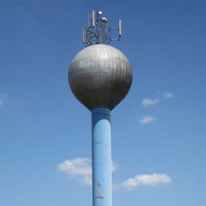
Věžový vodojem

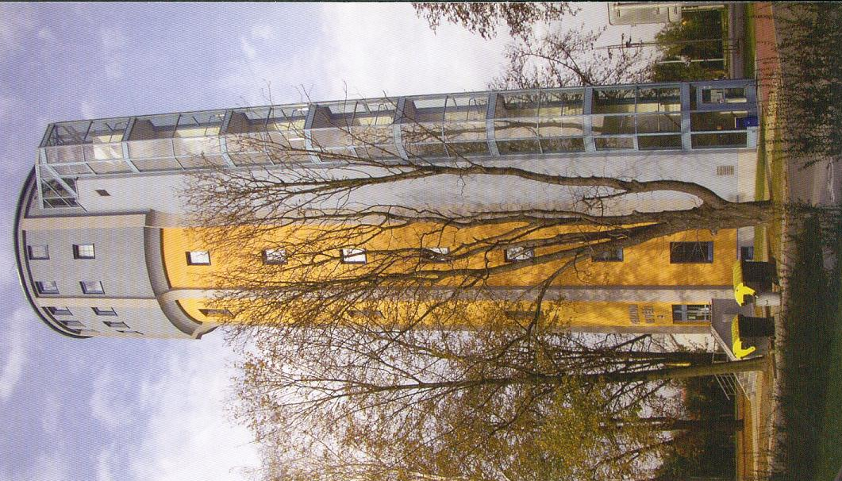

CO je toto?

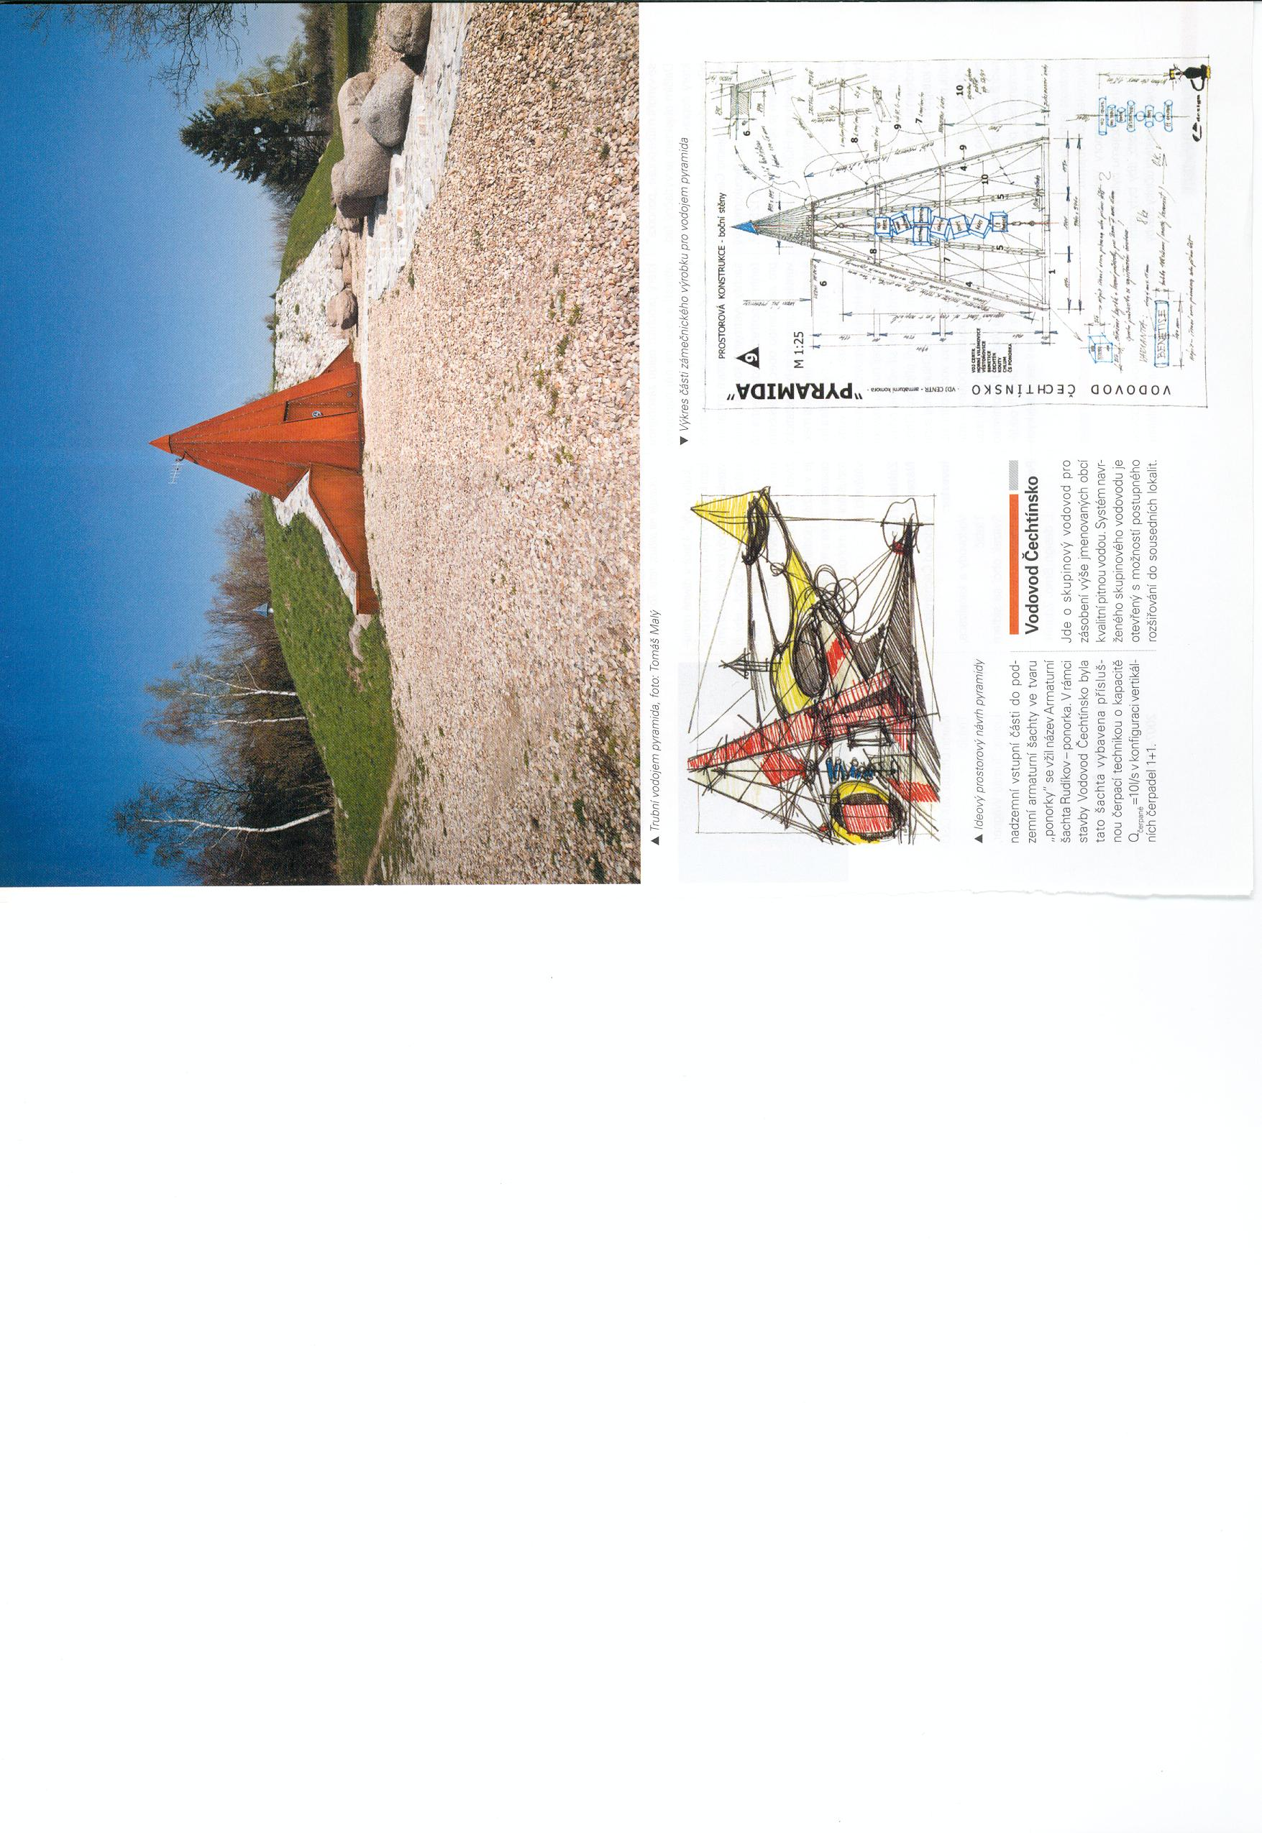
CO je toto?

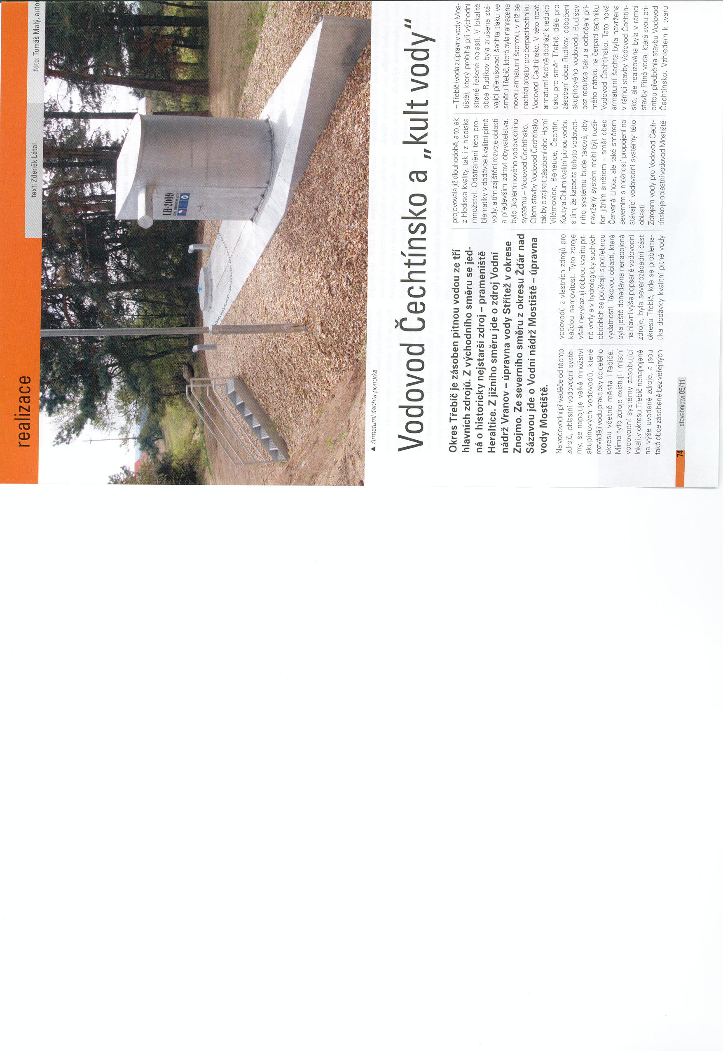

A CO je toto?

Výstavba vodovodního řadu – šachta + uzávěr

- Souhrn učiva

- Otázky pro opakování

- Popiš malý a velký koloběh vody

- K čemu slouží vodojem

- Jaké znáš materiály potrubí zás. řadů

- Co víš o potřebě vody

- Použité zdroje

Sborník – katalog, prezentační CD a www.stránky firmy- společnosti „ Aquion,s.r.o “ a „JANDADESIGN“

(souhlas s použitím výše uvedených zdrojů je archivován u zpracovatele DUM)

